Стандарт № 2.12 WKU
Бульмастиф (Bullmastif)
Страна происхождения. Великобритания.
Классификация. II группа WKU, охранные.
Применение. Охрана, компаньон.
Дата последних дополнений – 12.04.2018
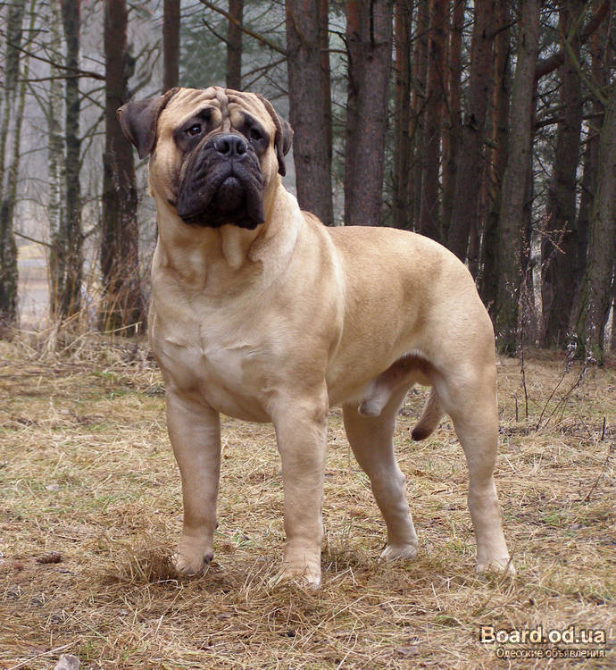
Краткая историческая справка. Бульмастиф — относительно молодая порода из группы молоссов, выведенная в Англии в XIX веке при скрещивании английского мастифа со староанглийским бульдогом. Бульмастиф был признан в качестве полноценной породы в 1924 году английским клубом собаководства. В октябре 1933 года американский клуб собаководства признал бульмастифа отдельной породой собак. Первый стандарт породы был утвержден в 1935 году.
Общий вид. Бульмастиф — крупная, гармонично сложенная собака, несколько приземистая, но не громоздкая. Мускулистое тело, высокий рост, крупная с черной маской голова, мощная грудь.
Половой тип. Выражен. Кобели с более массивной головой, крупнее, мужественнее. Суки несколько легче по сложению.
Недостатки. Отклонения от полового типа.
Особенности поведения и характера. Уравновешенная, бдительная, недоверчивая к посторонним, с чувством собственного достоинства, с безудержно смелым, но доброжелательным характером собака. Бульмастифы – умные собаки, они сметливы, настойчивы, восприимчивы к дрессировке, быстро обучаемы. У них прекрасное обоняние, что дает возможность использовать их для розыскной работы, для поиска наркотиков и взрывчатых веществ, для обнаружения людей под завалами. Бульмастиф отличается добрым сердцем, уживчивым характером, чуткостью. Он не способен проявлять агрессию к хозяину, но и никогда не даст последнего в обиду. Он хорошо воспринимает других домашних питомцев. Спокоен и горд. Сильно развито чутье. Мгновенно определяет, откуда грозит опасность, на лбу появляются складки. Дети - это особая страсть и забота этой породы. Они прекрасно ладят.
Недостатки. Заторможенность, робость, нервозность, флегматичность, трусость, агрессия к посторонним.
Тип конституции. Крепкий, с элементами сырости. Костяк крепкий, массивный, мускулатура рельефная, хорошо развита. Кожа эластичная, свободно лежащая, но без складок и морщин. Допускаются небольшие складки на холке и на голове (при возбуждении собаки и исчезающие в покое).
Недостатки. Легкость или грубость сложения, слабоватая мускулатура, рыхлая мускулатура; ожирение или истощение, чрезмерно сырая или сухая голова.
Рост и вес. Высота в холке: у кобелей — 64 -69 см, у сук — 61-66 см.
Вес: у кобелей — 50-59 кг, у сук — 41-50 кг.
Недостатки. Колебание роста до 2 см.
Формат. Приближается к квадратному. Индекс формата — 102-104.
Недостатки. Укороченный или растянутый формат.
Недостатки. Размытая, слабо обозначенная маска на морде. Большие белые отметины на груди, лапах, кончике хвоста.
Голова. Крупная, массивная, квадратного формата.
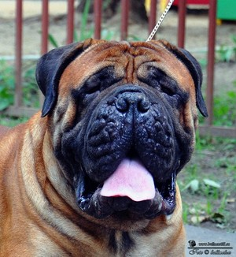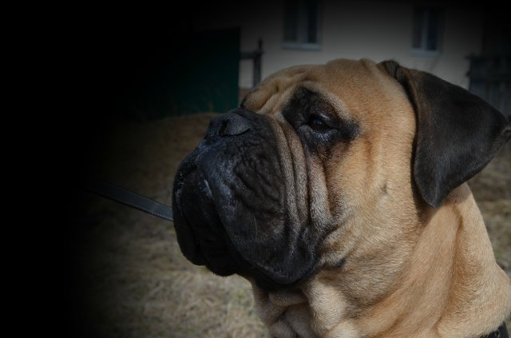
Черепная часть очень объемная, кожа на голове образует морщины, когда собака чем-то заинтересована или сосредоточена. Щеки подчеркнуты, мускулистые.
Переход от лба к морде хорошо выражен. Длина морды равна 1/3 длины головы.
Линии черепа и морды параллельны.
Морда квадратная, верхняя губа сырая, мясистая, не образует больших брылей (не заходит за край нижней челюсти), в профиль образует прямой угол со спинкой носа. Окантовка губ черная. Мочка носа слегка приплюснутая, широкая, крупная (не вздернутая), черная. Нижняя челюсть массивная, квадратная.
Недостатки. Легкая, грубая, излишне сырая или сухая голова; куполообразный или узкий череп; тонкие и плоские теменные мышцы; чрезмерно подчеркнутый затылочный бугор; скуластость; плоские щеки; длинная, излишне короткая (меньше 1/2 длины черепа), вздернутая или опущенная, узкая или клинообразная морда; неполная пигментация мочки носа, узкие ноздри; чрезмерно сырые, низко опущенные или излишне короткие, не закрывающие зубы и язык при закрытой пасти губы; неполная пигментация каймы губ.
Уши. Висячие, в виде равнобедренного треугольника, и развернуты кзади, поставлены широко и высоко, на уровне затылка, придавая черепу квадратный формат, что очень важно.
Они должны быть небольшими, окрашенными темнее основного окраса. При настороженности или возбуждении собаки концы ушей могут находиться на уровне наружных углов глаз
Недостатки. Уши типа роза, низко или близко поставленные, толстые или длинные, с шерстью в тон основного окраса шерсти.
Глаза. Темные, округлые за счет черных очков вокруг, входящих в состав маски. Широко и низко, прямо поставлены, слегка утоплены в глазницах. Надбровные дуги умеренно выражены, но усиливают спокойное, мягкое, открытое и добродушное, осмысленное выражение, с чувством собственного достоинства и благородства.
Недостатки. Маленькие, утопленные, близко поставленные глаза; светлые, без темной обводки вокруг глаз, неполная пигментация век, эктропия или энтропия, протрузия третьего века.
Зубы. Крупные, белые, сильные, в комплекте, резцы расположены в одну линию (предпочтительно) или в шахматном порядке. Прикус прямой и плотный перекус.
Недостатки. Наклонные вперед (горизонтально) зубы, редкие, мелкие зубы, узкая (терьерная) нижняя челюсть; перекус с отходом, так что верхняя губа не закрывает зубы; ножницеобразный прикус, отсутствие премоляра и моляра снижает оценку на балл.
Шея. С хорошим загривком, умеренной длины, очень мускулистая и почти равна в окружности черепу.
Недостатки. Короткая, низко поставленная, с большим подвесом или сухая, длинная, высоко поставленная, а также рыхлая шея.
Холка. Умеренно выражена, мускулистая, лопатки длинные, косо поставлены, плотно прижаты к спине.
Недостатки. Слабо выраженная, короткая, легкая, узкая или загруженная холка, отвесные, свободные или острые лопатки.
Спина. Короткая, прямая, широкая, мускулистая, с прямой линией верха.
Недостатки. Мягковатая, длинная, узкая, слабая, провисшая, горбатая спина.
Поясница. Сильная, широкая, короткая, мускулистая, слегка выпуклая.
Недостатки. Узкая, длинная, слабая, провисшая или горбатая поясница.
Круп. Мускулистый, умеренно широкий, умеренно скошенный.
Недостатки. Длинный, горизонтальный или резко скошенный круп.
Хвост. Высоко поставлен, средней длины, изящно повторяет линию спины, с широким крепким основанием, суживающийся к концу, с более короткой шерстью, чем на корпусе. Длина до скакательного сустава. В спокойном состоянии опущен вниз, при движении не поднимается выше линии спины
Недостатки. Хвост с недостаточной оброслостью. Низко поставленный, длинный или короткий, с изгибами или с изломом у кончика, при возбуждении поднимающийся выше линии спины.
Грудь. Грудная клетка длинная, умеренно распахнутая, широкая и глубокая. Ребра округлые.
Недостатки. Узкая, плоская или бочкообразная, мелкая или укороченная грудь.
Живот. Умеренно подтянут.
Недостатки. Излишне подтянутый или прямой живот.
Передние конечности. При осмотре спереди умеренно широкого постава, прямые и параллельные. Плечевой пояс хорошо развит, мускулистый, плечи косо поставленные. Предплечья длинные и отвесные. Локти направлены строго назад и прижаты к корпусу. Пясти короткие, поставлены почти отвесно.
Недостатки. Коротконогость или высоконогость, узковатый постав, прямоватое плечо, локти несколько развернутые. Узкий или чрезмерно широкий постав конечностей, загруженный плечевой пояс, прямое или косое плечо; свободные локти; искривленные предплечья, слабые, резко наклонные пясти, козинец.
Задние конечности. Задние конечности крепкие и мускулистые, особенно в области голени, что подчеркивает мощь и активность собаки, но не грубые. Углы скакательных суставов умеренно выражены.
Недостатки. Узкий или широкий постав конечностей, резко выраженные отклонения от параллельности постава конечностей, саблистый постав; сильно сближенные скакательные суставы, бочкообразный постав задних конечностей, мягкие плюсны.
Лапы. Круглые, сводистые, в комке. Когти крупные, короткие, темные.
Недостатки. Овальные лапы. Распущенные лапы, светлые когти.

Шерстный покров. Шерсть прямая, блестящая, короткая, плотно прилегающая и густая.
Недостатки. Недостаточно густая, жесткая, длинная, волнистая шерсть.
Окрас. Основных окрасов т три – палевый, рыжий, тигровый. Все они могут быть разных оттенков. Палевый может быть от почти белого до желтоватого, рыжий – до красного, тигровый с тигровинами и на рыжем фоне и на черном. Небольшое белое пятно на груди допускается. Обязательны для всех окрасов - наличие черной маски, поднимающейся к глазам, черная окантовка глаз, что усиливает их выражение и уши темнее основного окраса ( не обязательно черные, а именно – темнее основного окраса.
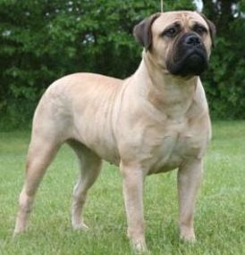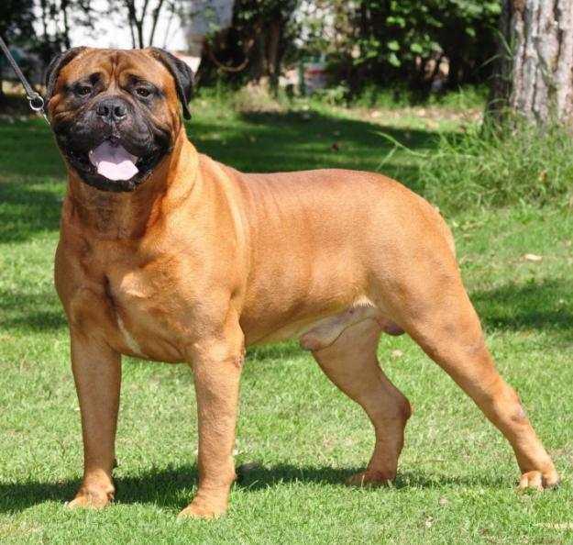

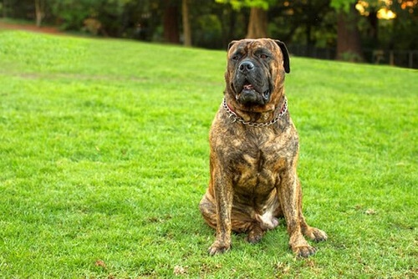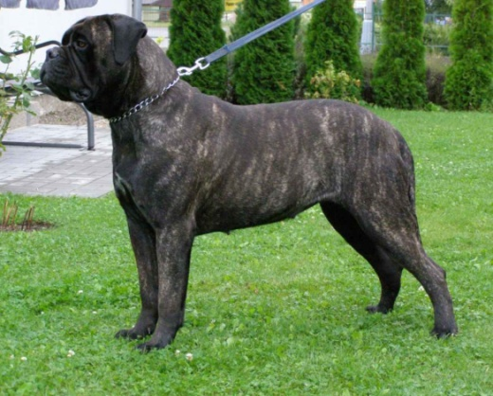
Недостатки. Размытая, слабо обозначенная маска на морде. Большие белые отметины на груди, лапах, кончике хвоста.
Движения. Сильные, свободные, уверенные. Спина при движении остается на одной линии. Движения обладают большой амплитудой.
Недостатки. Связанные движения, приподнятый в движении круп, движение крупа по горизонтали. Загребающие движения, семенящая походка или вразвалку, движение крупа по вертикали, ограничение подвижности в суставах.

Дисквалифицирующие пороки.
- Крипторхизм одно- или двухсторонний;
- рост кобелей выше 71 см или ниже 62,5 см, сук — ниже 59 см или выше 68 см;
- прикус — перекус с отходом, при котором видны зубы и язык при закрытой пасти, недокус; отсутствие резцов, клыков, отсутствие более 2 моляров и примоляров;
- коричневые или депигментированные мочки носа, губы, веки; отсутствие маски;
- куцехвостость или купированный хвост;
- окрас, не указанный в стандарте, алопеция;
- чрезмерная агрессия, трусость;
- иноходь.

